單元六: 物質的粒子觀
課題：神奇的水樽
工作紙一
姓名: _______________________
班別: ______________________( )
日期: __________________________
任務一: 解釋為何水停止流入空樽

材料: 璃瓶樽、漏斗、膠塞、一杯水
步 驟
- 用璃瓶樽、漏斗、膠塞設置下圖。
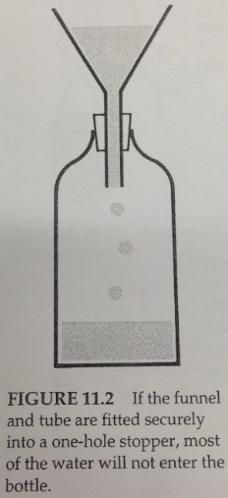
- 請預測和解釋如果我們把水注入漏斗內，會有什麼發生。

- 然後，把水注入漏斗內，請寫下和解釋你的觀察。
只有少量的水能進入樽內，水不能暢順地流入水樽。教師可請學生藉繪圖來解釋這現象。

- 有人解釋因樽內有一種見不到的東西充滿了水樽，致使水不能流進水樽，你同意這說法嗎? 那見不到的東西可能是什麼呢 ?
同意，樽內充滿空氣，當我們把漏斗放在水樽上，樽內的空氣不能離開，因此樽內形成氣壓，它產生力並阻止水流進樽去。

- 若水樽已充滿該見不到的東西，為何有部份的水仍可流進水樽 ?
空氣被水壓縮，因此有少量空間讓水流進水樽。

- 你把膠塞拿開後有什麼發生呢 ?
當我們把膠塞拿開後，樽內的空氣可以離開水樽，樽內的氣壓立刻減低，阻礙水進入的力也除之消失，漏斗中的水便可順利流入水樽內。

